Техническое задание на изготовление программного продукта «Ведение табеля по проектам»
Необходимые справочники:
- Организация
Реквизиты справочника:
  - Наименование краткое (строка 150)
  - Наименование полное (строка 250)
  - Руководитель организации (справочник «Сотрудники»)

- Госконтракт
Реквизиты справочника:
  - Номер контракта (строка 50)
  - Дата контракта (дата)
  - Ответственное лицо (справочник «Сотрудники»)

- Сотрудники
Реквизиты справочника:
  - ФИО
Необходимые документы:
- Табель по проекту
Данные документа:
Реквизиты документа:
- Проект (справочник «Проекты»)
- Изделия для обслуживания (строка неограниченной длины)
- Номер войсковой части (строка 50)
- Ответственный (справочник «Сотрудники»)
- Месяц (месяц, год)
- Дата и время окончания этапа (дата, время)
Табличные части:
- Этапы
  - Название (строка неограниченной длины)
  - Трудоемкость (число, точность 0,01)
  - На территории исполнителя (галочка)
- Табель с сотрудника
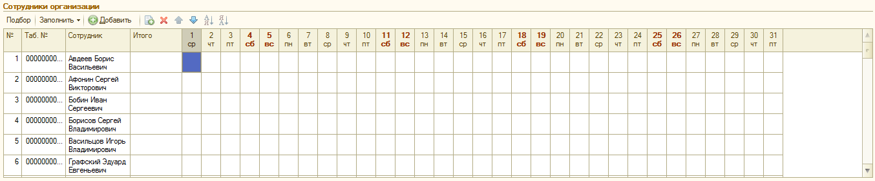
Работа документа:
При переключении месяца информация в табеле обновляется и отображает данные соответствующего месяца.
Расчет:
Дата и время окончания этапа рассчитывается путем прибавления к дате и времени начала выработанные по табелю часы в пределах трудоёмкости этапа.
Последний день, который необходимо разделить на несколько частей, разбивается по часам. Предполагаем, что все часы относятся к началу дня. Если в табеле проставлено 4 часа, значит работы начинаются с, например, 9.00 и идут до 13.00.
После расчета сколько человеко-часов в 1 часе они считаются аналогично дням. Если целый час списать не удается, то аналогично, предыдущим расчетам, расчет ведется поминутно.
Пример:
Работа началась 01.01 в 9.00, трудоемкость работы 34,5 часа. Табель составлен следующим образом:
Сотрудник | 01.01 | 02.01 | 03.01
Сотрудник №1 | 8 | 7,5 | 8
Сотрудник №2 | 8 | 4 | 8
Сотрудник №3 | 8 |  | 8
Итог | 24 | 11,5 | 24

01.01 попадает полностью, а 02.01 попадает не целиком. Считаем распределение по часам:
Сотрудник | 1 | 2 | 3 | 4 | 5 | 6 | 7 | 8 | 9
Сотрудник №1 | 1 | 1 | 1 | 1 | 1 | 1 | 1 | 0,5
Сотрудник №2 | 1 | 1 | 1 | 1
Итог | 2 | 2 | 2 | 2 | 1 | 1 | 1 | 0,5

За день необходимо проработать 10,5 часов. В 6 часов отработанные нормо-часы попадают целиком. 7 ой час необходимо также разбить на 60 минут. В данном случае перерасход начнется на 30 минуте 7 часа.
В зависимости от времени начала смены, выставляем дату и время планируемого окончания работ в реквизите документа по формуле 01.01 9:00 + 1 день + 6 часов + 30 минут = 03.01 15:30.
Печатная форма
Прилагается к ТЗ

